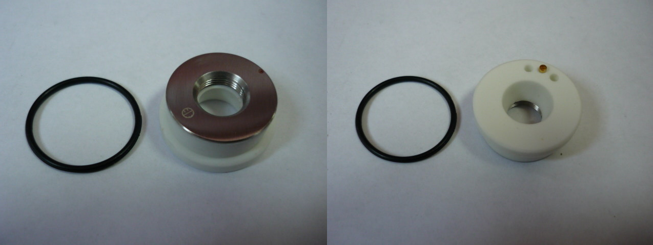

Код | Артикул | Наименование/ Бренд/  Поставщик | Параметры | Место установки/Назначение
F0032221 | 1012266 | Керамическая вставка LASER CERAMIC PART ERMAK KT B2 | D=28  D₁=24  d=9,5  h=11,5 | Лазерные станки Ermaksan
 |  | Ermaksan

